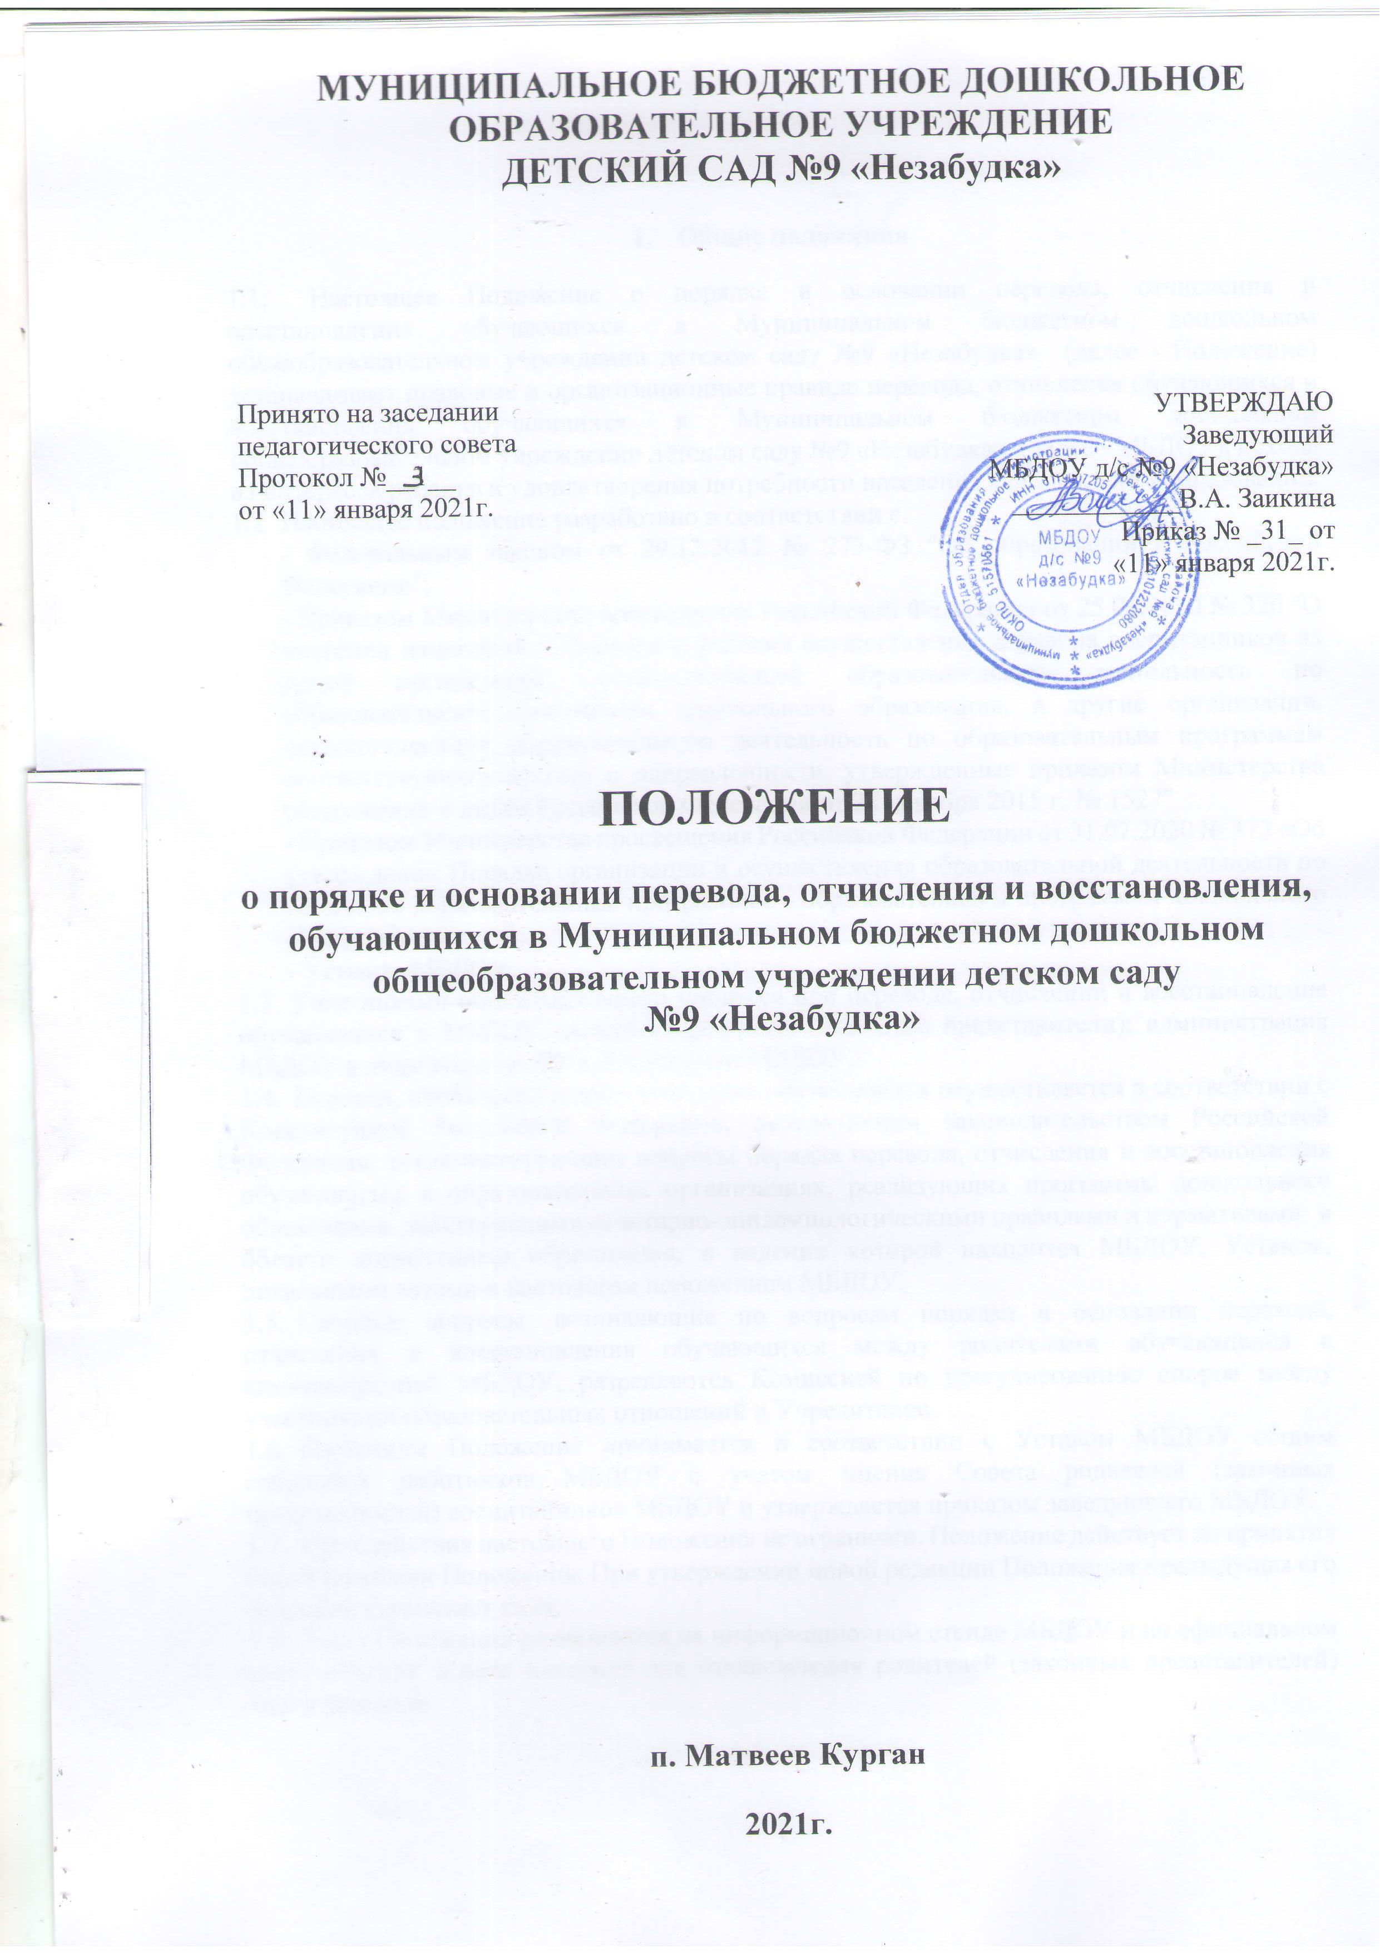

- Общие положения
  - Настоящее Положение о порядке и основании перевода, отчисления и восстановления обучающихся в Муниципальном бюджетном дошкольном общеобразовательном учреждении детском саду №9 «Незабудка» (далее - Положение) устанавливает правовые и организационные правила перевода, отчисления обучающихся и восстановления обучающихся в Муниципальном бюджетном дошкольном общеобразовательном учреждении детском саду №9 «Незабудка» (далее - МБДОУ), исходя из интересов ребенка и удовлетворения потребности населения в дошкольном образовании.
- Настоящее положение разработано в соответствии с:
- Федеральным законом от 29.12.2012 № 273-ФЗ "Об образовании в Российской Федерации";
- Приказом Министерства просвещения Российской Федерации от 25.06.2020 № 320 "О внесении изменений в Порядок и условия осуществления перевода воспитанников из одной организации, осуществляющей образовательную деятельность по образовательным программам дошкольного образования, в другие организации, осуществляющие образовательную деятельность по образовательным программам соответствующих уровня и направленности, утвержденные приказом Министерства образования и науки Российской Федерации от 28 декабря 2015 г. № 1527"
- Приказом Министерства просвещения Российской Федерации от 31.07.2020 № 373 «Об утверждении Порядка организации и осуществления образовательной деятельности по основным образовательным программам – образовательным программам дошкольного образования»;
- Уставом МБДОУ.
- Участниками образовательного процесса при переводе, отчислении и восстановление обучающихся в МБДОУ являются: родители (законные представители); администрация МБДОУ в лице заведующего; Учредители МБДОУ.
- Перевод, отчисление и восстановления обучающихся осуществляется в соответствии с Конституцией Российской Федерации, действующим законодательством Российской Федерации, регламентирующим вопросы порядка перевода, отчисления и восстановления обучающихся в образовательных организациях, реализующих программы дошкольного образования, действующими санитарно-эпидемиологическими правилами и нормативами в области дошкольного образования, в ведении которой находится МБДОУ, Уставом, локальными актами и настоящим положением МБДОУ.
- Спорные вопросы, возникающие по вопросам порядка и основании перевода, отчисления и восстановления обучающихся между родителями обучающихся и администрацией МБДОУ, разрешаются Комиссией по урегулированию споров между участниками образовательных отношений и Учредителем.
- Настоящее Положение принимается в соответствии с Уставом МБДОУ общим собранием работников МБДОУ с учетом мнения Совета родителей (законных представителей) воспитанников МБДОУ и утверждается приказом заведующего МБДОУ.
- Срок действия настоящего Положения не ограничен. Положение действует до принятия новой редакции Положения. При утверждении новой редакции Положения предыдущая его редакция утрачивает силу.
- Текст Положения размещается на информационном стенде МБДОУ и на официальном сайте МБДОУ в сети интернет для ознакомления родителей (законных представителей) воспитанников.

- Порядок и основания перевода обучающихся
  - Перевод обучающихся внутри МБДОУ осуществляется в следующем порядке:
    - Перевод обучающихся групп осуществляется по истечении учебного года на следующую возрастную ступень освоения образовательной программы дошкольного образования, реализуемой МБДОУ, на основании:
- приказа заведующего.
    - Перевод обучающихся из одной возрастной группы в другую группу осуществляется:
- при наличии свободных мест по инициативе родителей (законных представителей) несовершеннолетнего обучающегося на основании личного заявления родителей (законных представителей) несовершеннолетнего обучающегося и приказа заведующего
- при сокращении списочного состава группы, которую посещает обучающийся, при отсутствии возможности доукомплектования группы на основании приказа заведующего.
    - Перевод обучающихся на следующий этап обучения - следующую возрастную ступень освоения образовательной программы дошкольного образования осуществляется по истечении учебного года на основании приказа заведующего;
    - Перевод обучающихся групп общеразвивающей направленности в другую группу общеразвивающей направленности,
    - Временный перевод обучающихся в другие группы, (в том числе в другую возрастную группу) может осуществляться на основании приказа заведующего в связи с проведением карантинных мероприятий (в соответствии с требованиями санитарных правил и нормативов Российской Федерации, регулирующих порядок проведения профилактики различных инфекционных заболеваний), закрытием группы в связи с аварийными ситуациями в МБДОУ, непредвиденной неявкой педагога на смену и т.п. По медицинским показаниям, в соответствии с законодательными актами Российской Федерации, при необходимости разобщения привитых и не привитых детей при проведении вакцинации против полиомиелита, временный перевод обучающихся в другие группы производится в соответствии с действующим законодательством.
  - Временный перевод обучающихся в другие дошкольные образовательные учреждения Матвеево-Курганского района Ростовской области производится:
    - На летний период при закрытии МБДОУ (временно) - на основании распорядительного акта Отдела образования администрации Матвеево-Курганского района о работе образовательных учреждений в летний период и приказа заведующего о временном переводе обучающихся.
    - На время проведения в МБДОУ ремонтных работ (временно)- по согласованию с родителями (законными представителями) обучающихся и на основании приказа заведующего о временном переводе обучающихся.
    - При реорганизации и ликвидация деятельности МБДОУ
  - Временный перевод обучающихся в другое дошкольное учреждение производится в следующем порядке:
    - Издается распорядительный акт Учредителя о переводе обучающихся в другое образовательное учреждение (на период приостановления деятельности МБДОУ и при закрытии МБДОУ на летний период).
    - Заведующий МБДОУ согласует перевод обучающихся с руководителем МБДОУ, в которое будут направлены обучающиеся;
    - Заведующий МБДОУ на основании распоряжения (приказа) Учредителя издаёт приказ о переводе обучающихся с указанием причины такого перевода.
  - Перевод обучающегося из МБДОУ в другие образовательные учреждения, осуществляющую образовательную деятельность по образовательным программам дошкольного образования, производится только по инициативе родителей (законных представителей) обучающегося на основании их личного заявления в порядке, предусмотренном законодательными актами Российской Федерации.
  - Приём обучающихся на временное посещение МБДОУ производится на основании распоряжения (приказа) Учредителя по предъявлению следующих документов:
- заявления родителя (законного представителя);
- свидетельства о рождении ребенка
- договора, заключенного между родителями (законными представителями) и МБДОУ, принимающего обучающихся на временное посещение;
- медицинской карты обучающегося (форма N 026/У)
  - При приеме в МБДОУ обучающихся других дошкольных образовательных учреждений на временное посещение заведующий МБДОУ издает приказ о временном зачислении обучающихся.
- Порядок и основания отчисления обучающихся
  - Отчисление обучающегося из МБДОУ осуществляется при расторжении договора между МБДОУ и родителями (законными представителями). Договор, может быть, расторгнут помимо оснований, предусмотренных гражданским законодательством Российской Федерации, в следующих случаях:
    - В связи с получением образования (завершением обучения)
    - Досрочно по следующим основаниям:
а) по инициативе родителей (законных представителей) обучающегося, в случае перевода для продолжения освоения образовательной программы дошкольного образования в другом МБДОУ или получения для обучающегося направления в образовательное учреждение иного вида;
б) По обстоятельствам, не зависящим от воли родителей (законных представителей) обучающегося и МБДОУ, в том числе в случае ликвидации МБДОУ;
  - Основанием для прекращения образовательных отношений является приказ заведующего об отчислении обучающегося из МБДОУ. Если с родителями (законными представителями) несовершеннолетнего обучающегося заключен договор об оказании платных образовательных услуг, при прекращении образовательных отношений такой договор считается расторгнутым на основании приказа заведующего об отчислении обучающегося из МБДОУ. Права и обязанности обучающегося, предусмотренные законодательством об образовании и локальными нормативными актами учреждения, осуществляющего образовательную деятельность, прекращаются с даты его отчисления из МБДОУ.
  - Досрочное прекращение образовательных отношений по инициативе родителей (законных представителей) обучающегося не влечет за собой возникновение каких-либо дополнительных, в том числе материальных, обязательств перед МБДОУ.
  - При прекращении образовательных отношений (после издания приказа об отчислении обучающегося) МБДОУ выдает родителям (законным представителям) обучающегося медицинскую карту обучающегося (форма N 026/У), прививочный сертификат. В трехдневный срок после издания приказа об отчислении МБДОУ выдает справки по запросу родителей (законных представителей), предусмотренные законодательством Российской Федерации.
  - На время отсутствия обучающегося в МБДОУ по уважительным причинам за ним сохраняется место в конкретной возрастной группе.
Уважительными причинами являются:
- Отпуск, длительная командировка родителей (законных представителей) по их заявлению с указанием периода отсутствия обучающегося;
- Болезнь (подтвержденная соответствующим документом), обучающегося
и (или) родителей (законных представителей);
- Устройство обучающегося на временное пребывание в организации для обучающихся - сирот и обучающихся, оставшихся без попечения родителей, на период времени, когда родители, усыновители либо опекуны по уважительным причинам не могу исполнять свои обязанности в отношении ребенка без прекращения их прав и обязанностей в отношении этого ребенка;
- Нахождение обучающегося в лечебно-профилактическом учреждении;
- Карантин в МБДОУ;
- Приостановление деятельности МБДОУ для проведения ремонтных работ, санитарной обработки помещений, по решению суда, на основании актов органов государственного надзора (далее - приостановление деятельности).
- Отсутствие в течение летнего оздоровительного периода
- Необходимость соблюдения домашнего режима после перенесенного заболевания,
Об уважительных причинах (за исключением карантина, приостановления деятельности МБДОУ) родители (законные представители) уведомляют МБДОУ не позднее трех рабочих дней с момента их наступления;
  - Ежегодно на 1 сентября и на 1 января заведующий МБДОУ подводит итоги за прошедший учебный или календарный год и фиксирует их в книге учета движения обучающихся: сколько обучающихся принято в Образовательное учреждение в течение учебного года и сколько обучающихся выбыло (в школу и по другим причинам).

- Порядок и основания восстановления обучающихся
  - Обучающийся, отчисленный из МБДОУ по инициативе родителей (законных представителей) до завершения освоения образовательной программы, имеет право на повторный прием (восстановление) в МБДОУ по заявлению родителей (законных представителей) при наличии:
- направления комиссии по комплектованию государственных образовательных учреждений, реализующих образовательную программу дошкольного образования администрации Матвеево-Курганского района (далее - Направление)
- свободных мест в МБДОУ.
  - Порядок получения направления в МБДОУ и зачисления в МБДОУ определяется Административным регламентом администрации района по предоставлению государственной услуги по комплектованию государственных образовательных учреждений, реализующих образовательную программу дошкольного образования.
  - Права и обязанности участников образовательного процесса, предусмотренные, законодательством об образовании и локальными актами МБДОУ возникают вновь с даты восстановления обучающегося в МБДОУ.

